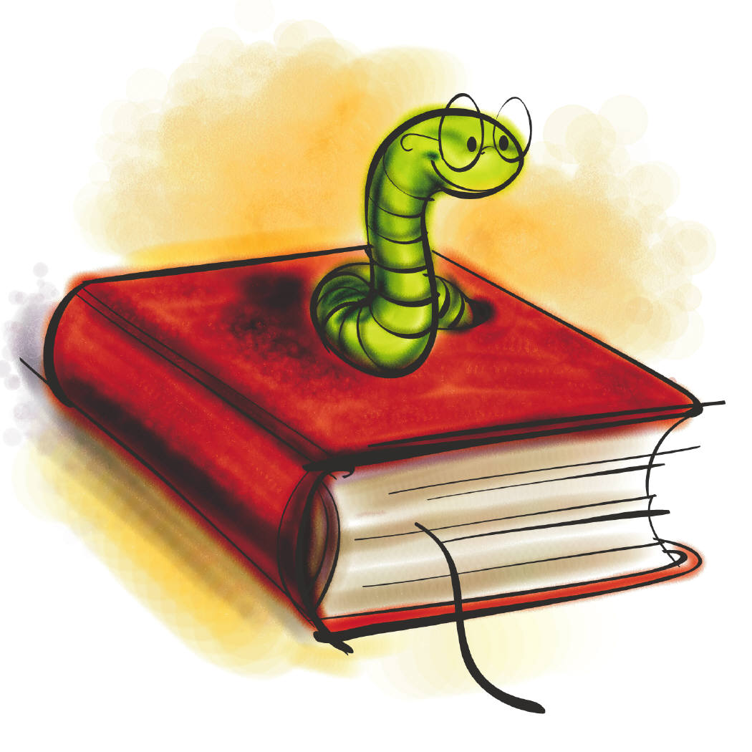
Lesen: Das kann ich schon
(Klasse 3/4)

Name: |  |  | Klasse:

Lesen und vorlesen

Ich kann fremde Texte lesen und verstehen.
Ich kann den Inhalt von Texten wiedergeben.
Ich kann Fragen zu Texten beantworten.
Ich kann flüssig, verständlich und schön betont vorlesen.
Ich kann Texte überfliegen. (- nicht Wort für Wort lesen)
Ich kann wichtige Stellen im Text markieren.
Ich kann Fragen zu Texten stellen.
Ich kann meine Meinung zu einem Text sagen.
Ich kenne verschiedene Arten von Texten.
(Märchen, Sachtexte, ...)
Ich kann mit einem Text arbeiten und ihn:
- umwandeln (Brief schreiben, weiterschreiben ...)
- Geschichten spielen in verteilten Rollen
- malen zu Geschichten
Ich lese regelmäßig zu Hause Bücher.
Ich kann anderen ein Buch vorstellen.
(Inhalt, Autor, Textsorte, ....)
Ich finde mich in einer Bücherei zurecht.
Wenn ich etwas in einem Text nicht verstehe, kann ich mir helfen. (Ich denke nach. Ich frage nach. Ich schlage in einem Wörterbuch nach.)

